|  |  |  |
| --- | --- | --- |
| МИНИСТЕРСТВО НАУКИ И ВЫСШЕГО ОБРАЗОВАНИЯ РОССИЙСКОЙ ФЕДЕРАЦИИ Федеральное государственное автономное  образовательное учреждение высшего образования  «Южно-Уральский государственный университет  (национальный исследовательский университет)»  Высшая школа электроники и компьютерных наук  Кафедра «Электронные вычислительные машины» | | |
| РАБОТА ПРОВЕРЕНА  Рецензент  ____________Е.А. Зверева  « » июня 2021 г. | | ДОПУСТИТЬ К ЗАЩИТЕ  Заведующий кафедрой ЭВМ  _______________ Г.И. Радченко  «___»__________ 2021 г. |
| Система поддержки indoor соревнований по велосипедному спорту | | |
| ПОЯСНИТЕЛЬНАЯ ЗАПИСКА  К ВЫПУСКНОЙ КВАЛИФИКАЦИОННОЙ РАБОТЕ | | |
|  | Руководитель работы,  к.т.н., доцент каф. ЭВМ ________________И.Л. Кафтанников «___»___________2021 г. | |
|  | Автор работы,  студент группы КЭ-222 ________________О.И. Морозов «___»___________2021 г. | |
|  | Нормоконтролёр,  ст. преп. каф. ЭВМ  ________________ С.В. Сяськов «___»____________2021 г. | |
| Челябинск-2021   |  |  | | --- | --- | | МИНИСТЕРСТВО НАУКИ И ВЫСШЕГО ОБРАЗОВАНИЯ РОССИЙСКОЙ ФЕДЕРАЦИИ Федеральное государственное автономное  образовательное учреждение высшего образования  «Южно-Уральский государственный университет  (национальный исследовательский университет)»  Высшая школа электроники и компьютерных наук  Кафедра «Электронные вычислительные машины» | | |  | УТВЕРЖДАЮ  Заведующий кафедрой ЭВМ  _______________ Г.И. Радченко «___»__________2020 г. | | **ЗАДАНИЕ**  **на выпускную квалификационную работу магистра**  студенту группы КЭ-222  Морозову Олег Ивановичу  обучающемуся по направлению  09.03.01 «Информатика и вычислительная техника» | | | 1. Тема работы: Разработка системы цифрового соревнования с помощью велотренажера утверждена приказом по университету от 24 апреля 2021 г. № 627 | | | 2. Срок сдачи студентом законченной работы: 1 июня 2021 г. | | | 3. Исходные данные к работе:  – Языки программирования: C#, Python.  – Платформы разработки: ARM, Windows, Linux.  – Библиотеки ARM: I2C 128x64 OLED Display, Wire, Mouse, HID.  – Библиотеки Linux: requests,serial,time,VR,. | | | | |

– Сервер на операционной системе Ubuntu/Debian, с установленными Apache2/NGINX,MySQL/PosgreSQL, node.js/ Django.

– Для отладки базы данных используется PGAdmin.

– Микроконтроллер передаёт состояние велотренажера на установленный клиент персонального компьютера.

– Когда вы крутите педали на станке, датчики отправляют данные на компьютер через проводной(USB) или беспроводной (Bluetooth 5.0, WI-FI5, ANT+). Клиент Компьютера обрабатывает эти данные и позволяет кататься и соревноваться вместе с другими пользователями по всему миру.

– VR Гарнитура позволит вам поворотом головы изменить своё направление взгляда, как в реальной жизни.

4. Перечень подлежащих разработке вопросов:

– анализ литературы по теме умные тренажеры и соревнования по велоспорту;

– рассмотрение существующих аналогов эмуляторов соревнования по велоспорту, оценка их сильных и слабых сторон;

– разработка собственного сервиса соревнования по велоспорту;

– оценка работоспособности севиса с разными режимами и в разных условиях.

5. Дата выдачи задания: 1 декабря 2020 г.

Руководитель работы ________________________________/И.Л. Кафтанников /

Студент ________________________________/О.И. Морозов /

КАЛЕНДАРНЫЙ ПЛАН

|  |  |  |
| --- | --- | --- |
| Этап | Срок сдачи | Подпись  руководителя |
| Введение и обзор литературы | 01.03.2020 |  |
| Разработка модели, проектирование | 01.04.2020 |  |
| Реализация аппаратного прототипа велосипедного тренажера | 15.05.2020 |  |
| Реализация программного прототипа сервиса велосипедных соревнований | 01.05.2020 |  |
| Тестирование, отладка, эксперименты | 15.05.2020 |  |
| Компоновка текста работы и сдача на  нормоконтроль | 24.05.2020 |  |
| Подготовка презентации и доклада | 30.05.2020 |  |

|  |  |
| --- | --- |
| Руководитель работы | ________________________________/И.Л. Кафтанников / |
| Студент | ________________________________/О.И. Морозов/ |

АННОТАЦИЯ

|  |  |
| --- | --- |
|  | О.И. Морозов. Организация соревнований по велоспорту в удалённом режиме. – Челябинск: ФГАОУ ВО «ЮУрГУ (НИУ)», ВШЭКН; 2021, XX с., XX ил., библиогр. список – XX наим. |

В рамках выпускной квалификационной работы производится детальный анализ литературы по темам: домашний симулятор соревнований по велоспорту. Организуется разработка программного обеспечения серверной, интерфейсной, микроконтроллерной частей, а также базы данных. Производится выборка и анализ результатов работы разработанного велотренажера в предложенных режимах. Рассматриваются преимущества и недостатки разработанного программно-аппаратного комплекса. Доказывается способность системы разработанного велосипедного тренажера и сервиса велосипедных соревнований.

Пояснительная записка включает в себя введение, оглавление, основную часть, заключение и библиографический список.

ОГЛАВЛЕНИЕ

ВВЕДЕНИЕ 7

# ВВЕДЕНИЕ

**Актуальность данной темы**

Спорт играет большую роль в жизни людей. Он укрепляет здоровье, воспитывает характер, делает человека сильным и выносливым, закаляет организм. Век назад физические качества – выносливость, сила – ценились людьми. Но роль физической силы падает из-за развития техники и снижения уровня агрессии в обществе. По мере развития технологий работа, требовавшая физической силы, переходит к машинам, а оператору машины особая физическая сила уже не нужна. В настоящее время людей тянет заниматься спортом больше для поддержания здоровья или хобби.

Международный олимпийский комитет (IOC) провел опрос среди спортсменов и других представителей отрасли, по итогам которого выяснилось, что простой из-за пандемии коронавируса вылился для атлетов в потерю мотивации, а для функционеров и организаторов соревнований — в целый комплекс проблем материального характера.[1]

**Описание проблемы**

За последние годы отрасль тренировок на велотренажерах активно развивалась, а появление разумных тренажеров и программ стало началом трансформации велоспорта изнутри. Это не только жизнеспособная и довольно реальная альтернатива велосипедной езде, которой пользуются любители и профессионалы. Такие тренировки также доставляют удовольствие. Это идеальный вариант для катания в плохую погоду, при ограниченном количестве времени или при необходимости сфокусироваться на тренировке без мыслей о плохих дорогах. Или же когда «за окном» карантин и приходится находиться в самоизоляции.

Появилась цель с подвинуть людей заниматься спортом, превратив спорт в доступную из дома соревновательную платформу со множеством пользователей.

Для решения описанной проблемы следует разработать сервис имитации занятия велоспортом с погружением в виртуальную реальность с физическими нагрузками.

Он поможет малозамотивированным людям выбрать любую погоду и ландшафт для занятия спортом, собирать статистику занятия велоспортом и увеличить характеристики выносливости.

Решение проводить виртуальные соревнования по велоспорту найдут применение в разных категориях велоспорта:

* Начальный уровень – позволит скоротать время с пользой для здоровья в красивых местах реального или вымышленного мира.
* Средний уровень – позволит организовать любительское соревнование в кругу своих знакомых или небольших районов с соблюдением ряда нормативов, если некие штрафные санкции ограничивают живую встречу, а система принятия решений поможет явно определить победителей.
* Высокий уровень – соревновательный. Организация более строгих соревновательных и регулярных соревнований с составлением рейтинга лучших спортсменов. Данное соревнование может увидеть каждый, если кото из тренирующего или поддерживающего состава не сможет поехать с на реальную встречу, а так он может следить за соревнованием.

Вопросы, которые нужно решить с точки зрения спортивной оценки:

* воссоздать реальные условия соревнования в разных категориях;
* составить Нормы, требования и условия их выполнения по виду спорта.

Вопросы, которые нужно решить с точки зрения IT-специалиста:

* выбрать мобильную платформу для приложения;
* выбрать язык программирования;
* выбрать среду разработки;
* исследовать протоколы связи тренажеров с сервером.

1.АНАЛИЗ ПРЕДМЕТНОЙ ОБЛАСТИ

1.1. ЦЕЛЬ ДИПЛОМНОЙ РАБОТЫ

Целью дипломной работы является разработка программно-аппаратного комплекса для интерактивного велотренажера. Он позволит подключить большинство старых моделей велотренажеров к ПК, для эмуляции тренировки в открытом мире или трассе.

Для достижения данной цели необходимо сделать устройство, аппаратная часть которого будет на основе микроконтроллера, устанавливающейся на велотренажере и собирающее данные о количестве оборотов и поворотах, сделанных пользователем и передающее их на ПК через интерфейс USB.

С помощью программной части, данные будут преобразовываться и воспроизводиться в игре, разработанной на Unity.

**1.2. ОБЗОР ЛИТЕРАТУРЫ**

Был проведен анализ наиболее популярных бесплатных или условно бесплатных средств разработки компьютерных игр. Для сравнения движков был выбран электронный ресурс [x], в котором подробно описаны самые популярные средства разработки игр, предоставляющих свою бесплатную версию пользователю. Эти платформы доступны для свободного использования.

Из рассматриваемых платформ особенно выделились Unity и Unreal Engine 4 [x], так как они понятны для использования, в них схожие возможности и они бесплатны, что очень важно для начинающих программистов. Остальные платформы не подошли, так как они уступали Unity и Unreal Engine 4 по сравниваемым параметрам.

Для разработки игрового приложения была выбрана платформа Unity[x]. Данная платформа имеет низкий порог вхождения, большое количество обучающих материалов [xx] и сообщество разработчиков, вследствие чего, с ней можно быстрее начать работать.

Raspberry Pi часто используется как мозг робота, домашний сервер или просто компьютер. Во книге Саймона Монк «Raspberry Pi. Сборник рецептов. Решение программных и аппаратных задач» [xx]содержится свыше 240 полезных рекомендаций и советов по практическому применению Raspberry Pi. Рассматриваются такие вопросы, как настройка компьютера с Linux, написание программ на Python, управление двигателями и датчиками, а также взаимодействие Raspberry Pi с другими электронными устройствами, включая Arduino и проекты IoT (интернет вещей). Опытный разработчик и автор популярных учебных пособий Саймон Монк знакомит читателей с базовыми принципами построения любительского электронного оборудования, которое основано на популярной микроконтроллерной платформе Raspberry Pi, обладающей невероятно большим потенциалом для применения в серьезных коммерческих проектах.

1.3. ЭТАПЫ РЕШЕНИЯ ЗАДАЧИ

Для достижения цели выпускной работы необходимо выполнить несколько этапов:

1. Анализ существующих решений.

2. Выявление достоинств и недостатков существующих устройств.

3. Разработка программно-аппаратной части комплекса:

– разработка структуры устройства;

– выбор компонентов схемы;

– интеграция с компьютерным приложением;

– тестирование работы комплекса.

1.4. ОБЗОР АНАЛОГОВ

Учитывая нынешний глобальный кризис, все больше и больше велосипедистов обращают свое внимание на дома, поскольку они надеются сохранить форму в условиях самоизоляции и социального дистанцирования. Один из лучших способов сохранить мотивацию в эти нестабильные времена - добавить в свою жизнь виртуальную программу тренировок. Рассмотрим наиболее популярные.

* + 1. Zwift

Zwift — это игра с турбо-тренером, которая позволяет вам подключить турбо-тренажер к компьютеру, iPad, iPhone или Apple TV, позволяя вам кататься с другими велосипедистами в виртуальной среде, тем самым помогая облегчить скуку, связанную с катанием в помещении. вестный из них мобильных приложений для виртуальных тренировок.

Помимо соревнований с другими гонщиками в гонщиках Zwift, те, кто ищет конкретные тренировки, могут получить доступ к тренировкам, разработанным профессиональными тренерами, и они могут быть выполнены в группах с гонщиками, выполняющими усилия с одинаковой интенсивностью на основе процента от их FTP[2]. Из недостатков, данная платформа не бесплатная. Zwift стоит около 15 долларов в месяц.

* + 1. Onelap

Onelap – Китайский аналог Zwift. В Onelap есть возможность заниматься и развлечься. Onelap создает реалистичную среду с удивительно четкой графикой деталей, великолепными цветами и физической моделью, которая имитирует градиент, ветер и сопротивление качению, вы можете адаптировать каждый аспект своего аватара, велосипеда и маршрутов - независимо от холмистости маршрут, ровный маршрут или горный маршрут, вы не будете ездить на велосипеде в повторяющейся сцене в пределах 100 км пути. Большинство игрков из Азии, но увеличивается и число европейцев. На данный момент игра бесплатна, но что будет в дальнейшем неизвестно.

* + 1. RGT Cycling

RGT Cycling — это приложение для проведения тренировок в помещении, которые симулируют реальные велотрассы по всему миру с помощью умного велотренажера. Вместо того чтобы крутить педали в виртуальном мире, вы будете ездить по известным маршрутам, испытывая реальные ощущения.

Также существуют различные структурированные тренировки, разработанные тренерами, и вы можете создать свою собственную гонку, загрузив файл маршрута.

Особенность RGT Cycling заключается в том, что во время гонки вы лучше ощущаете реальность по сравнению с некоторыми конкурентами, если вы движетесь впритык за другим гонщиком, а также создается эффект торможения на поворотах. Если вы хотите обогнать своего соперника, вам придется крутить педали быстрее или прикладывать больше усилий.

RGT Cycling утверждает, что данные о стандартной силе в их приложении являются более реалистичными, чем в других симуляторах велогонок, а скорость исчисляется исходя из реальных данных, и ваше изображение будет автоматически замедляться, чтобы вы не врезались в гонщика, который едет перед вами.

Также есть звание «горный король», таблицы классификации участков трассы, таким образом вы можете бросить вызов самому себе.

Таблица XX – Сравнение приложений велосоревнования

|  |  |  |  |  |
| --- | --- | --- | --- | --- |
| **Название** | **Zwift** | **Onelap** | **RGT Cycling** | **Российские аналоги** |
| Язык | Английский | Китайский | Английский | - |
| Интерфейсы связи | BLE, ANT+ | ANT+ | ANT+ , BLE | - |
| Режим тренировки | + | + | + | - |
| Режим любительский | + | + | + | - |
| Режим профессиональный | + | - | + | - |
| Стоимость  оботудования | 300 долларов | 300 долларов | 300 долларов | - |
| Стоимость  услуги | 10 долларов США в месяц | - | 15 долларов США в месяц | - |

Особенность RGT Cycling заключается в том, что во время гонки вы лучше ощущаете реальность по сравнению с некоторыми конкурентами, если вы движетесь впритык за другим гонщиком, а также создается эффект торможения на поворотах. Если вы хотите обогнать своего соперника, вам придется крутить педали быстрее или прикладывать больше усилий.

RGT Cycling утверждает, что данные о стандартной силе в их приложении являются более реалистичными, чем в других симуляторах велогонок, а скорость исчисляется исходя из реальных данных, и ваше изображение будет автоматически замедляться, чтобы вы не врезались в гонщика, который едет перед вами.

Также есть звание «горный король», таблицы классификации участков трассы, таким образом вы можете бросить вызов самому себе.

**1.5. АНАЛИЗ И ПОДБОР КОМПОНЕНТОВ АППАРАТНОЙ**

**ЧАСТИ КОМПЛЕКСА**

В данном разделе сравним готовое аппаратное решение для велосипедного соревнования в помещении с компонентами для самостоятельной сборки аппаратного комплекса.

**Велосипедный тренажер Deuter MT-04**

Тренажер с блоком переднего колеса и быстросъемным шпагатом. Готовое решение для тренировки на собственном велосипеде в комнате. Подходит для велосипедов с диаметром колеса 26 "~ 28". Имеется проводной контроллер на 6 скоростей магнитного сопротивления. Внешний вид умного тренажёра показан на рисунке 1.

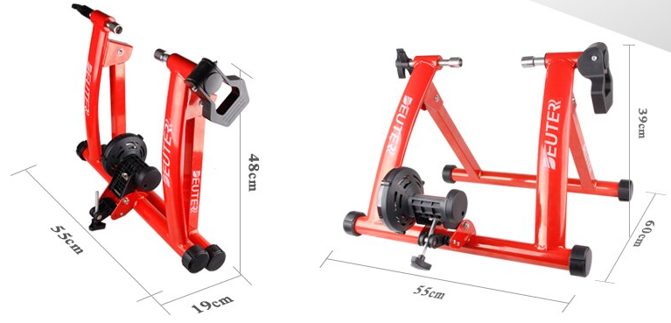

Рисунок 1- Велосипедный тренажер Deuter MT-04

Преимущества:

* максимальное снижающий шум магнитный ролик колеса, разработан с теплоотводящим вентилятором;
* легко собрать без дополнительных инструментов, все включено в посылка;
* 6 уровней скорости для переключения передач, регулировка не нужно снимать с велосипеда;
* дешевле всех тренажёров с регулировкой нагрузки;
* прочный материал, максимальная грузоподъемность более 135 кг.

Недостатки:

* Минимальная стоимость тренажера — 23 000 рублей. За свои возможности производитель требует высокую стоимостью

Составим список компонентов для сборки собственного умного тренажера. В ходе выполнения выпускной квалификационной работы магистра был проведен анализ наиболее подходящих к данной работе микроконтроллеров, главными требованиями к выбору стали небольшая стоимость устройства, небольшой размер, достаточная мощность для считывания всех сигналов без задержки и возможность подключения по Bluetooth Low Energy.

**Raspberry Pi Zero W**

Одноплатный компьютер с возможностью подключения к беспроводной локальной сети и Bluetooth. Внешний вид показан на рисунке 2.

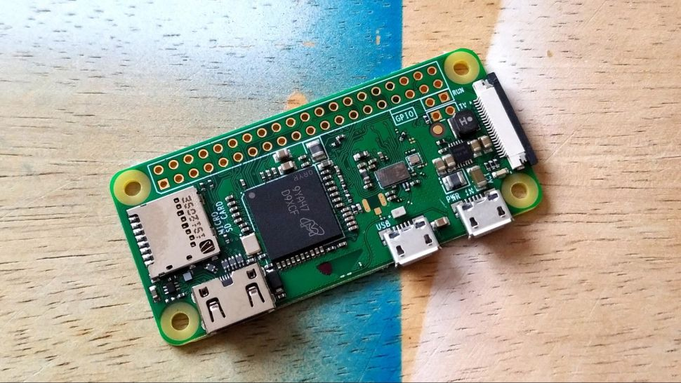

Рисунок 2 – Raspberry Pi Zero W

Raspberry Pi Zero W обладает всеми необходимыми функциональными возможностями:

* 802.11 b/g/n wireless LAN;
* Bluetooth 4.1+LE;
* одноядерный процессор с тактовой частотой 1 ГГц;
* 512 МБ ОЗУ;
* 28 портов GPIO;
* Питание от 5 В 2А.

**ESP32-WROVER-E Espressif**

ESP32-WROVER-E и ESP32-WROVER-IE - это два мощных универсальных модуля MCU WiFi-BT-BLE, предназначенных для широкого спектра приложений, от сетей датчиков с низким энергопотреблением до самых сложных задач, таких как кодирование голоса, музыка, потоковая передача и декодирование MP3. Внешний вид показан на рисунке 3

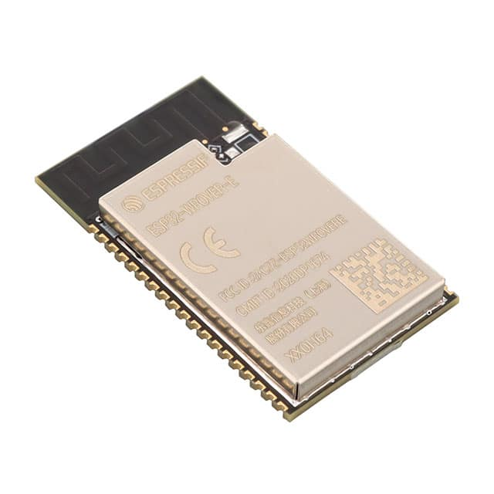

Рисунок 3 – ESP32-WROVER-E Espressif

ESP32-WROVER-E поставляется с антенной на печатной плате, а ESP32-WROVER-IE - с антенной IPEX. Оба они оснащены внешней флэш-памятью SPI объемом 4 МБ и дополнительной псевдостатической оперативной памятью SPI объемом 8 МБ (PSRAM). Информация в этом техническом описании применима к обоим модулям.

Сравнение двух контроллеров указаны в таблице 1.

Таблица 1 – Сравнение микроконтроллеров для комплекса

|  |  |  |
| --- | --- | --- |
|  | Raspberry Pi Zero W | ESP32-WROVER-E Espressif |
| Макс. частота, МГц | 1000 | 240 |
| RAM, Мб | 1024 | 8 |
| ROM, Мб | * | 4 |
| I/O выводов | 40 | 38 |
| Цена, руб. | 1300 | 400 |
| Размер, см | 3x4 | 2x3 |

Вывод: в таблице представлено сравнение микроконтроллеров по основным характеристикам. Из представленных, дорогим, но наиболее подходящим является Raspberry Pi Zero W, так как в соответствии с требованиями размеров и стоимости подходит больше всего.

Для считывания количества оборотов педалей велотренажера, был выбран датчик Холла TLE4905L представленный на рисунке 4.

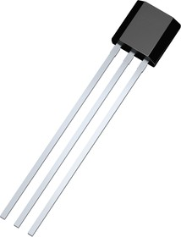

Рисунок 4 – Датчик Холла TLE4905L

За последние годы появилось множество гаджетов, которые снабжают велосипедистов информацией, мониторы сердечного ритма, разнообразные приложения с GPS-трекингом и т.д., но измеритель мощности велосипеда находится в особом статусе, безусловно ввиду своей высокой стоимости, но также за счет сути данных, которые он собирает.

В велоспорте единица измерения «Ватты» — это энергия, необходимая для перемещения массы на определенное расстояние за известный промежуток времени.

Мощность (Вт) = Сила х Расстояние / Время

1Вт = 1Нм/с.

Иначе говоря, чтобы массу, весом в 1 Ньютон переместить в пространстве на 1 метр за 1 секунду, необходимо затратить 1 Ватт энергии.

В умных тренажёрах присутствует динамическое сопротивление, регулируемое специальными программами для тренировок разной интенсивности.

В современных тренажерах нагрузка создается за счет магнитного, воздушного либо гидравлического тормоза.

Магнитный порошок в рабочей камере будет соединяться в состоянии связи под действием магнитного потока, генерируемого от хомута, когда ток проходит катушку возбуждения, магнитная муфта порошка может передавать крутящий момент, полагаясь на силу сдвига, генерируемую магнитной цепью и трением, генерируемым магнитным порошком и рабочей поверхностью. Внешний вид магнитного тормоза показан на рисунке 5.

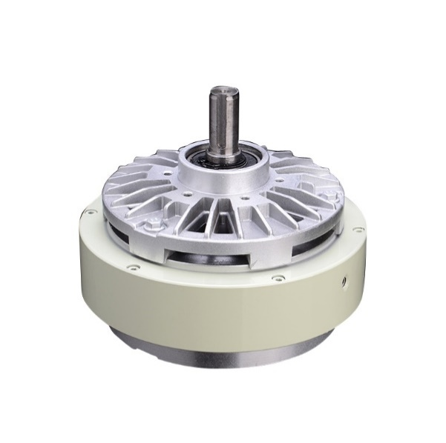

Рисунок 5- Магнитный тормоз

Интегрированая тормозная система в велосипеде может использоваться как имитатор сопротивления. Преимущество в том что не нужно его покупать, но подключение к умному тренажеру требует электропривод для регулировки натяжения тормоза.

Универсальным решением будет щёточный двигатель. Его можно использовать в качестве тахометра, снимающего через приложеный к колесу вал скорость вращения. А при условии подачи напряжения в обратном направлениии движения колеса можно имитировать нагрузку в тренировке.

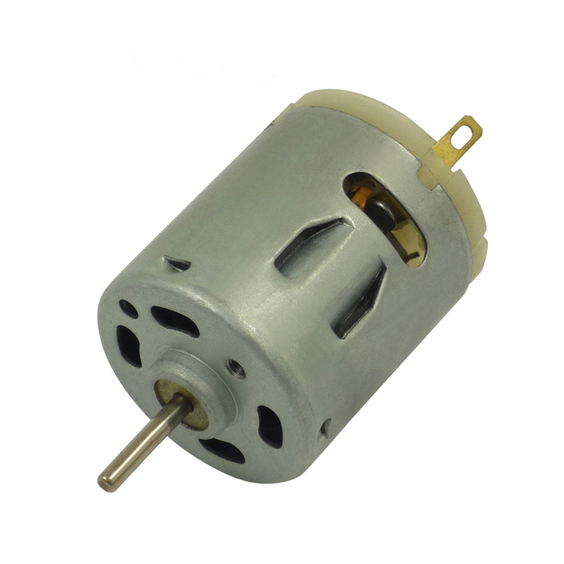

Рисунок 5- Тахогенератор из электромотора RS-365

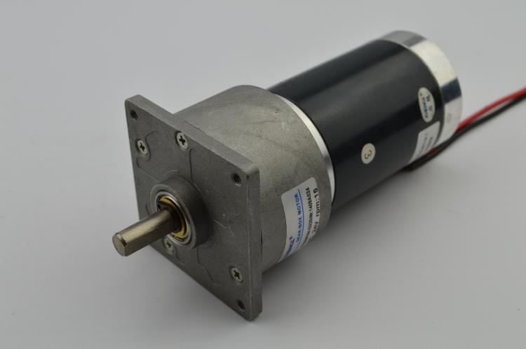

Рисунок 5- ZGA60FHH-G в качестве мотора-редуктор

Готовые решения умных тренажеров имеют безпроводной протокол сопряжения и передачи данных.

ANT+ - технология беспроводной связи, использует нелицензируемый диапазон 2,4 ГГц. Дальность связи приблизительно сопоставима с Bluetooth: спецификация протокола ограничивает ее 30 метрами.

Еще одной полезной особенностью является существенно более низкое энергопотребление. Для смартфона это не столь критично, а вот то, что другие устройства, использующие интерфейс ANT+, могут питаться от плоской батарейки – это куда более важно для разработчиков.

Но ключевым свойством стандарта является его многоканальность. Связь организована по принципу master-slave, и ведущий аппарат способен получать информацию сразу от нескольких ведомых, при этом не мешающих друг другу.

Именно это сделало данный протокол столь привлекательным для создания всевозможного спортивного снаряжения.

В моде есть библиотека, которая прослушивает сигнал беспроводного протокола ANT + от тренера, совместимого с ANT + FE-C (Tacx, Wahoo, Elite, Bkool, Kinetic, Saris и т. Д.), Или измерителя мощности, или беговой дорожки Smart, или стопы. pod, считывает скорость и применяет ее к транспортному средству, которым управляет ваш персонаж во время игры. Он считывает наклон местности, неровность (материал) и ветер в игре и отправляет всю эту информацию в умный тренажер, чтобы он мог воспроизвести твердость местности, по которой вы на самом деле катаетесь. В таблице 2 приведено сравнение протокола ANT+ с Bluetooth Low Energy.

|  |  |  |
| --- | --- | --- |
| **Технология** | **ANT/ANT+** | **Bluetooth Low Energy** |
| Частотный диапазон | 2.4 – 2.483 ГГц | 2.4 – 2.483 ГГц |
| Поддерживаемые сетевые топологии | точка-точка, звезда, кластерное дерево, mesh | точка-точка, звезда |
| Модуляция | GFSK | GFSK |
| Ширина канала | 1 МГц | 2 МГц |
| Протокол | простой | более сложный |
| Скорость передачи данных | 1 Мбит/с | 1 Мбит/с |
| Радиус действия | 50 метров | 50 метров |
| Безопасность | 64-битный ключ | 128-битный алгоритм   шифрования AE |
| Стоимость | 1000 руб | 0 руб (встроен в кннтроллер) |

Вывод: ANT+ популярный протокол в области умных тренажеров, но довольно дорогой относительно BLE. Но не все сервисы поддерживают умные тренажеры с протоколом BLE.

В условиях хорошо проветриваемых помещений, комфортный теплоотвод за счет конвекции и испарения составляет порядка 585 Вт (при температуре воздуха должна быть 12.8 С). Эта цифра используется при дизайне индустриальных цехов.

Учитывая историю о метаболизме, велосипедист выдавал бы в таком цехе максимум 150 Вт на станке. Пределы разумного - 375 Вт [3]. В этом случае ожидается, что весь избыток тепловой энергии, а такой будет порядка 600 Вт поверх охлаждаемых 585 Вт, должен пойти на нагревание. Для велосипедиста массой 70 кг это означает повышение температура тела на 2 градуса в течении 10 минут.

Ни у кого нет желания потренироваться при температуре тела 39 С. Даже при низких скоростях, поток создаваемого воздуха гарантирует охлаждение, которое превышает тепловое рассеивание велосипедиста. Поэтому, рекомендуется использовать вместе с тренажером вентилятор.

Невзирая на неадекватный, с точки зрения физики, воздушный поток, 90 Вт вентилятор создает впечатляющий эффект обдувания. Это вентилятор, если и не остужает, то хотя бы добавляет ощущение комфорта на велотренажере - лужа пота под станком никуда не девается.

Таблица 3 – Сравнение электровентиляторов разных производителей

|  |  |  |  |  |  |
| --- | --- | --- | --- | --- | --- |
| Наименование | Уровень шума, дБ | Обдуваемая мощность, Вт | Диаметр, см | Стоимость, руб | Производительность, м3/ч |
| Electrolux EFF-1004i | 48 | 55 | 40 | 3 990 | 3000 |
| AEG VL 5606 WM | 25 | 100 | 40 | 3 290 |  |
| Rix NPSF-8000 |  | 90 | 45 | 3 190 |  |
| Midea FS4543 |  | 100 | 45 | 2 990 |  |

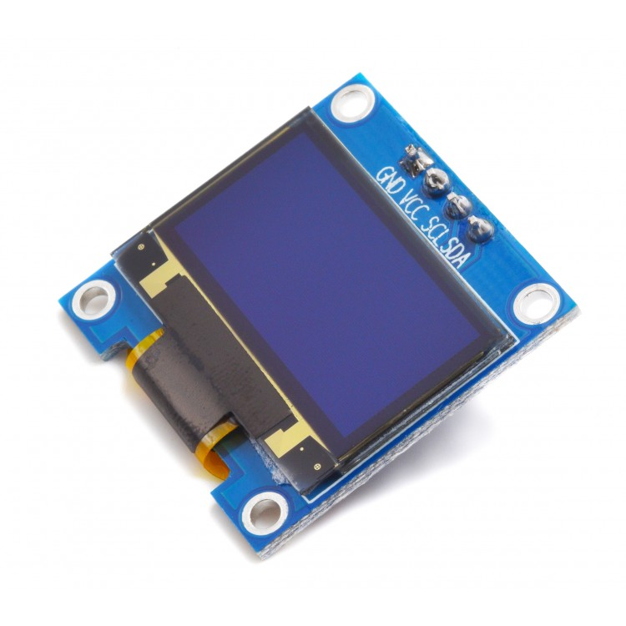

Рисунок xx – Дисплей SSD1315

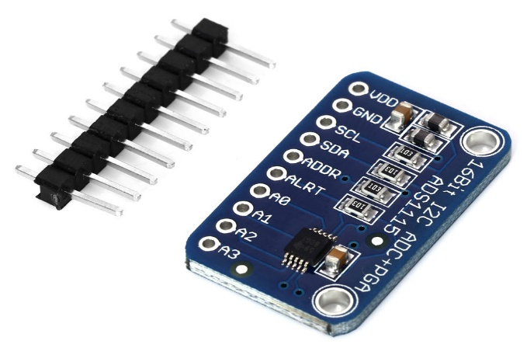

Рисунок xx – Аналогово-цифровой преобразователь ADS1115

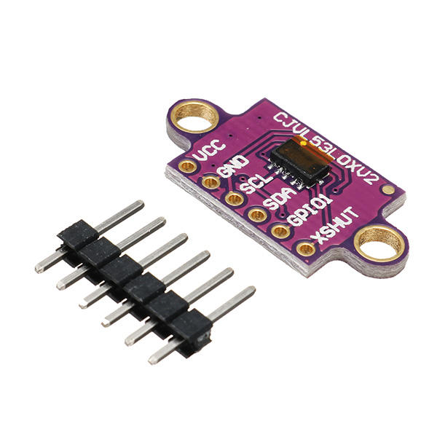

Рисунок xx – Модуль расстояний VL53L0X

**1.6. ВЫБОР ВИДЕОМОНИРОРА**

Виртуальная реальность обещает самые разные вещи, но одно она, безусловно, может сделать эти скучные тренировки в помещении на велосипеде немного более увлекательными.

Погружение в виртуальную реальность (VR) - это ощущение физического присутствия в нефизическом мире. Восприятие создается путем окружения пользователя системы VR изображениями, звуками или другими стимулами, которые создают захватывающую общую среду.

**Oculus rift,**

Основное отличие — есть провод. За счёт подключения к ПК можно использовать шлем в любых VR-играх с отличным качеством картинки. Контроллеры в комплекте те же, что и у Quest — маленькие и удобные, могут долго работать без замены батареек.

Этот шлем — один из наиболее лёгких и удобных в эксплуатации, однако у него физически нельзя отрегулировать расстояние между глазами — только через программу.

Плюсы: приемлемая цена, удобство и простота использования, хороший внутренний inside-out-трекинг, для которого не нужны базовые станции.

Минусы: нельзя отрегулировать расстояние между глазами. Нет официального российского представительства и сервиса в РФ.

**Sony HMZ-T1**

Это не шлем виртуальной реальности, как может показаться с первого взгляда, но и не простые 3D-очки – возможно правильнее было бы назвать его «стерео-шлем». Стереоэффект достигается за счет использования двух OLED-дисплеев для каждого глаза в отдельности. При такой схеме нет никаких перекрестных наложений, всякого рода помех и искажений картинки. Картинка должна быть идеально четкой. Идея такой компоновки далеко не нова. Ей десяток-другой лет. Но вот в таком качестве, серийном производстве и началом мировых продаж всех опередила Sony.

**Silico MicroDisplay ST1080**

Компания Silicon Micro Display разработала портативный дисплей в виде очков. Модель ST1080 поддерживает контент в 2D- и 3D-формате с разрешением Full HD 1080p. Пользователь видит изображение эквивалентное экрану с диагональю 100 дюймов, удаленном на расстояние 3 м. Кроме того, очки обладают прозрачностью 10%, что позволяет использовать их в системах дополненной реальности. Девайс получает видеосигнал через HDMI-кабель, а питание – через USB. Вес модели – 180 г. Цена Silicon Micro Display ST1080 составляет $800.

Таблица 4 – Сравнение шлемов виртуальной реальности

|  |  |  |  |
| --- | --- | --- | --- |
|  | **Oculus Rift** | **Sony HMZ-T1** | **Silico MicroDisplay   ST1080** |
| **Разрешение** | 1920×1080 | 1280×720 | 1920×1080 |
| **Тип экрана** | LCD | OLED | LCoS |
| **Разъем для подключения** | DVI/HDMI | HDMI 1.4 | HDMI 1.4 |
| **Способ подачи 3D сигнала** | Отдельные экраны для каждого глаза | Frame Packaging | Frame Packaging |
| **Уровень обзора** | 110 Градусов   по диагонали | 45 градусов по диагонали | 45 градусов по диагонали |
| **Отслеживание движения головы** | Да | Нет | Нет |

**Xiaomi Mi VR + Trinus VR**

Многие люди после использования очков виртуальной реальности могут испытывать головокружение. Чтобы избежать этого, Xiaomi использует сам телефон в качестве аппаратного ускорителя, что позволяет повысить чувствительность в 17 раз. Из-за того, что даже малейшее движение головы улавливается датчиками, достигается полная синхронизация движений головы с видимой виртуальной реальностью. Таким образом можно забыть о головной боли или о каких-либо других неудобствах при использовании очков в течении долгого времени.

TrinusVR - программа для стриминга. Тринус позволяет запускать большинство 3D приложений и игр. На рисунке 6 показаны спосоды подключения смартфона в качестве шлема виртуальной реальности.

Для использования стриминга вам необходимы следующие условия:

• VR гарнитура Xiaomi Mi VR или аналог;

• Первональный компьютер;

• смартфон с наличием гироскопа, акселерометра и магнитометра;

• быстрое и стабильное Wi-Fi соединение;

• Microsoft .NET;

• сервер, установленный на ПК;

• клиент, установленный на смартфон.

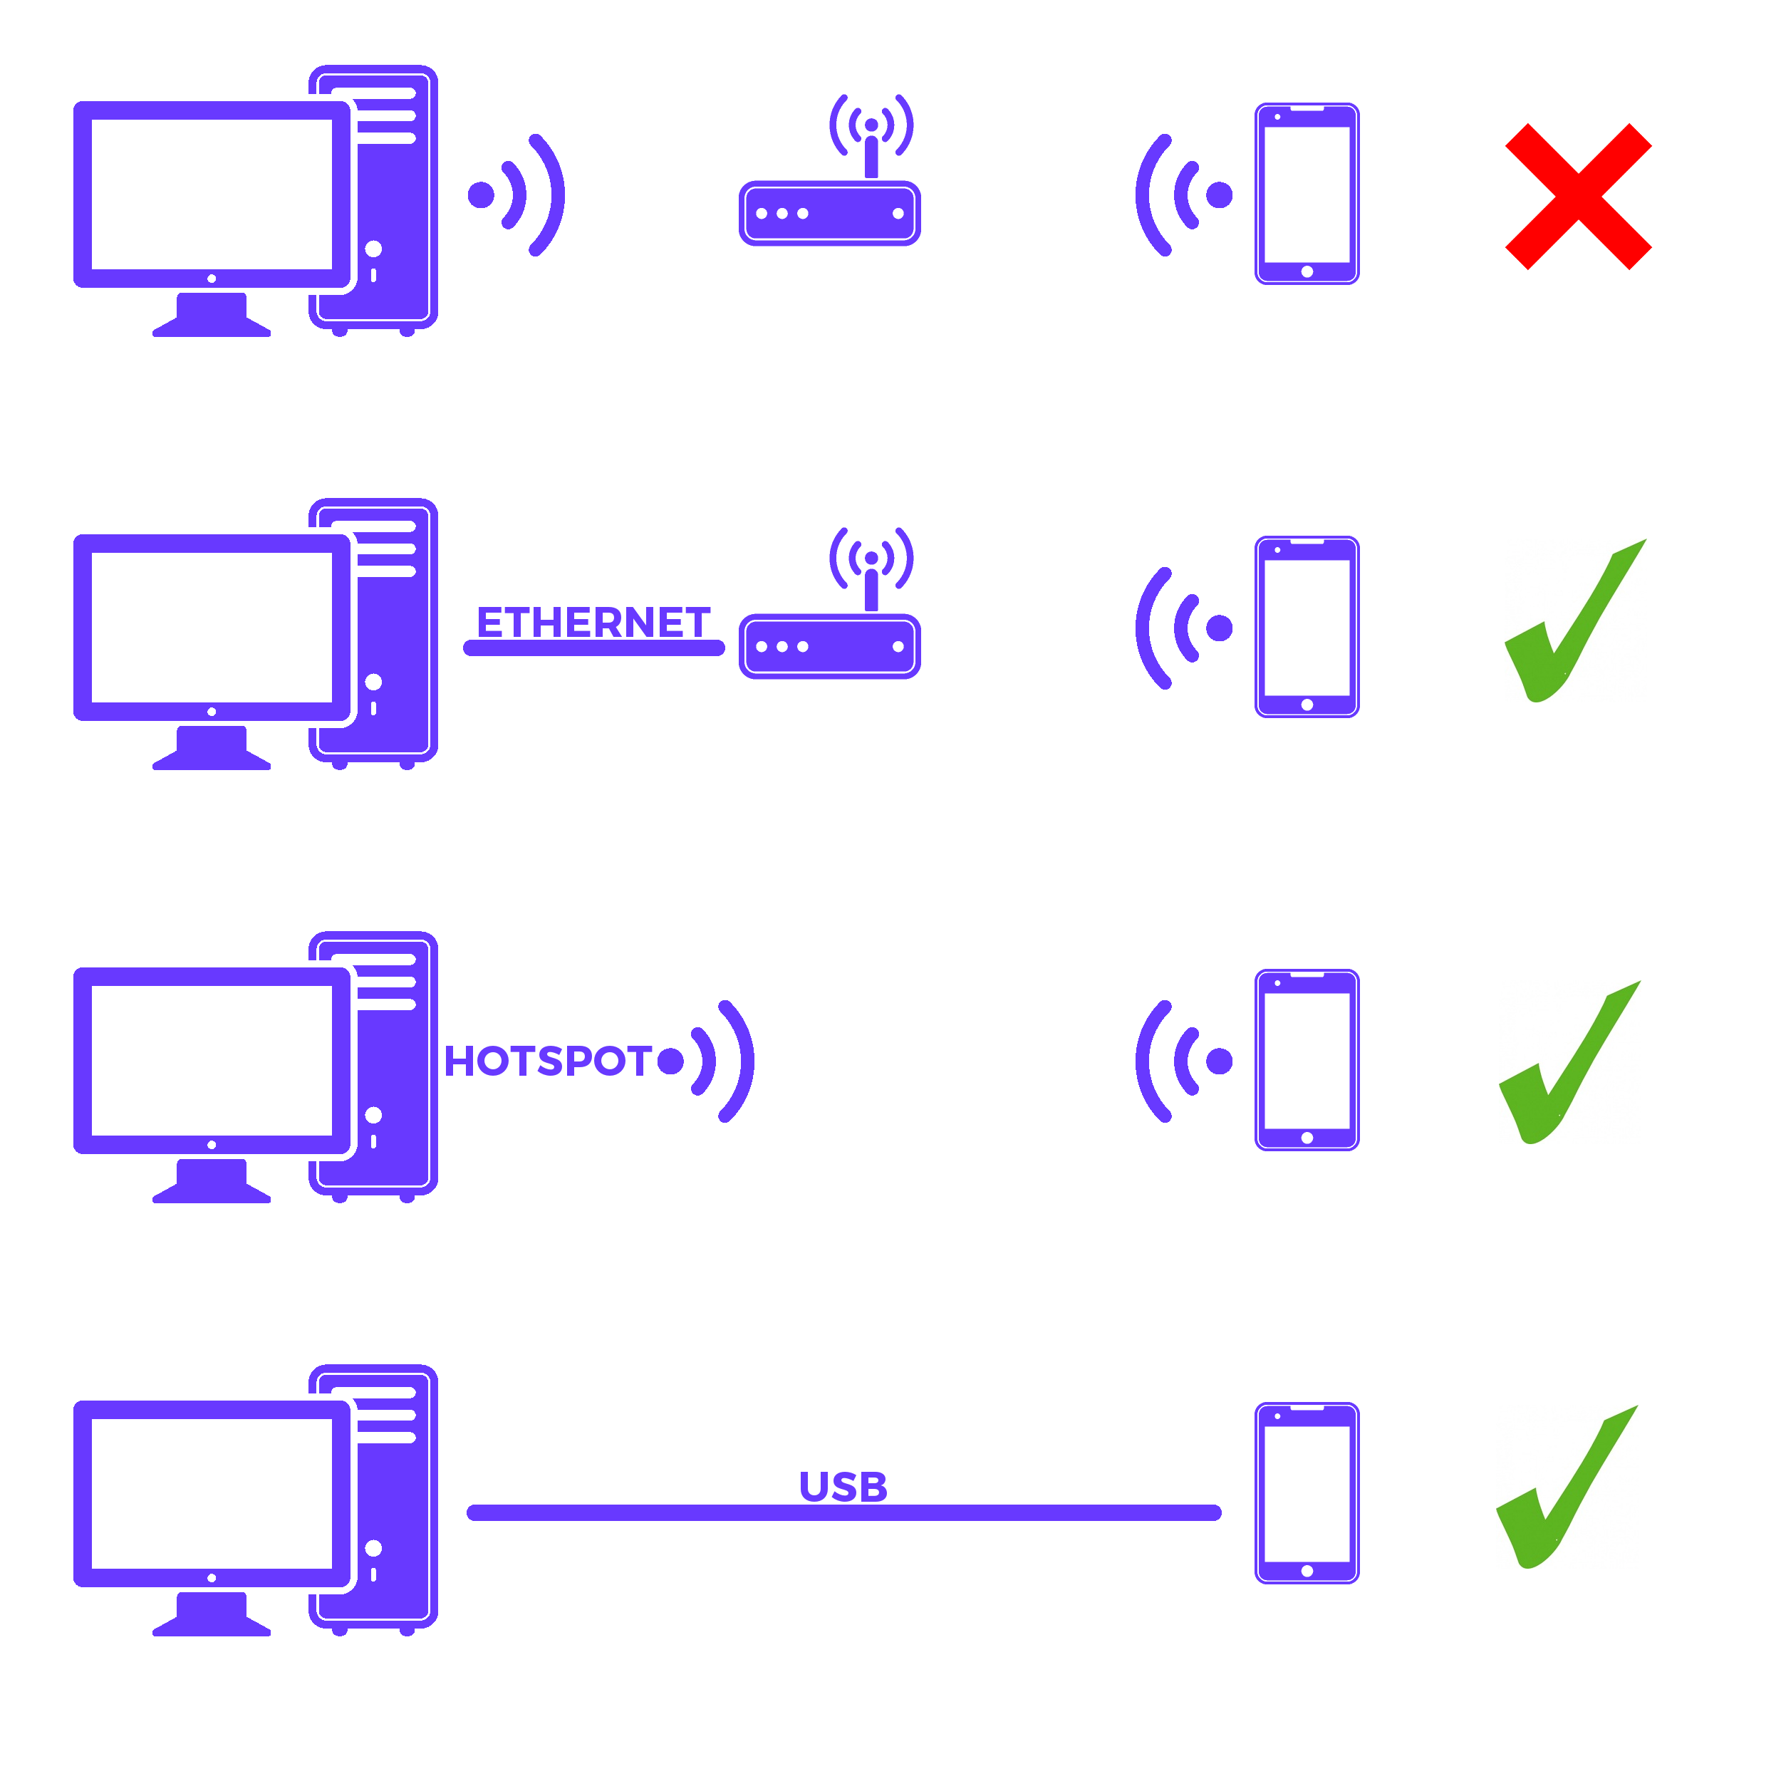

Рисунок 6- Способы сопряжения смартфона с ПК через TrinusVR

**1.6. ВЫБОР ИГРОВОГО ДВИЖКА**

Для реализации программной части комплекса, необходимо выбрать игровой движок, на котором будет сделана игра. Игровой движок – это модуль игры, который включает в себя игровую логику. Процесс разработки приложения сильно облегчается за счёт экономии времени и сил, посредством встроенных инструментов. В настоящее время существует огромное количество таких средств. Для сравнения, были выбраны наиболее популярные.

**Unity3D**

Unity 3D — это мощная среда для разработки 3D игр и приложений. Данная платформа создана в 2005 году. Главный плюс Unity 3D это простота разработки приложений. В данной среде разрабатывается огромное количество игр под различные платформы.

Одним из главных преимуществ использования платформы Unity является ее подробная документация, с описанием всех функциональных возможностей, а также как их правильно применить.

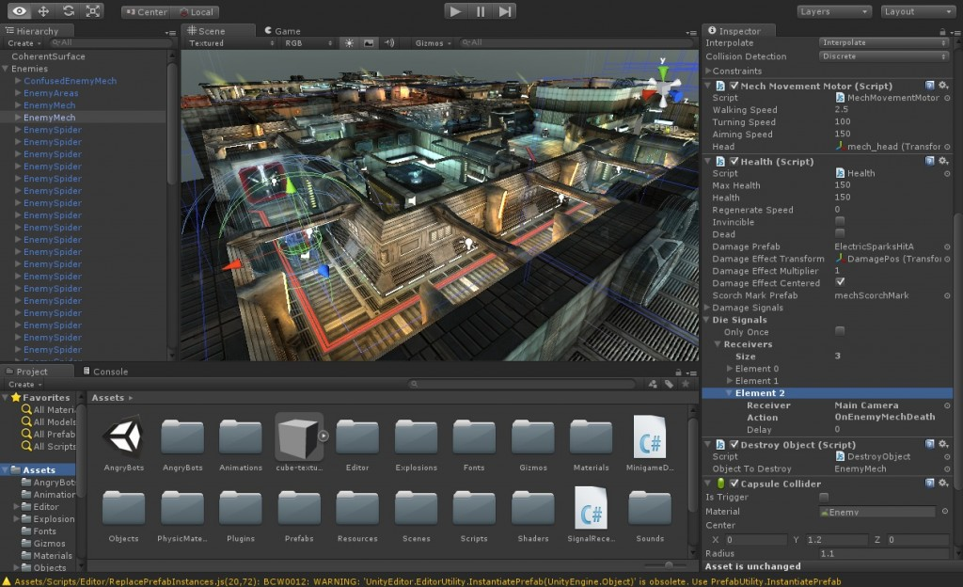

Рисунок 7 - Интерфейс платформы Unity

Основные возможности и плюсы Unity 3D:

– доступный и понятный интерфейс;

– поддержка двух языков программирования: C# и JavaScript, на которых пишутся скрипты;

– большое сообщество;

– поддержка перетягивания объектов в редакторе;

– возможность дополнения функционала;

– возможность использования систем контроля версий.

Минусы:

– ограниченный набор инструментов;

– не самая лучшая графика.

**Unreal Engine**

Unreal Engine 4 – среда разработки, созданная Epic Games. Unreal Engine 4 – самая популярная среда разработки для создания фильмов и ААА-проектов. Данная платформа обладает высокими графическими возможностями. С Unreal Engine 4 есть возможность разрабатывать игры под PC, Mac, консоли, IOS, Android. В отличие от Unity, UE4 имеет мощный инструмент для дизайна игровых уровней прямо в сцене, достаточно удобную систему Blueprint, не имеющую аналогов, красивый дизайн самой платформы и интуитивность в использовании. Из всех сред разработки, Unreal Engine 4 является самым инновационным. Он сочетает в себе высокую производительность, лучшую графику, простой язык программирования и удобность в использовании.

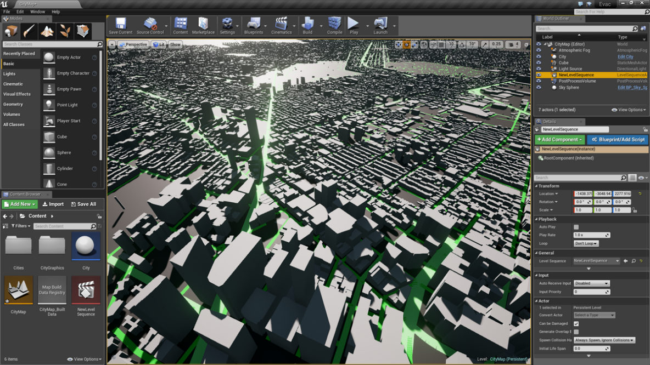

Рисунок 8 - Интерфейс платформы Unreal Engine

Плюсы:

– большое сообщество;

– возможно, напрямую использовать в проекте файлы с исходным кодом на C++;

– широкий ассортимент инструментов для различных целей;

– совместим с различными платформами.

Минусы:

– сложно привыкнуть к определенным инструментам;

– небольшой выбор готовых инструментов в официальном магазине;

При выборе средств разработки наиболее важными критериями были:

– порог вхождения;

– поддерживаемые платформы и используемые языки программирования;

– цена;

– исходный код.

Данные игровые движки схожи по функционалу, они бесплатны, имеют

хорошую документацию и поддержку, но среда Unity имеет менее сложный язык проектирования. Таким образом, был выбран игровой движок Unity3D.

**1.7. ВЫВОДЫ ПО ГЛАВЕ 1**

В ходе анализа предметной области был проведен обзор литературы, которая поможет в разработке работы.

Были рассмотрены проекты, схожие по назначению к разрабатываемую комплексу. Выявлены их достоинства и недостатки.

Были рассмотрены устройства сбора и передачи данных. Сравнивая Raspberry Pi Zero, ESP32-WROVER-E Espressif, выбор остановился на Raspberry Pi Zero, так как по необходимым критериям, а это, небольшая стоимость устройства, небольшой размер, достаточная мощность для считывания всех сигналов без задержки и возможность подключения по Bluetooth BLE. Поэтому он подходит больше.

Для считывания данных о движениях колеса , был выбран тахогенератор

Для теплового рассеивания велосипедиста в аппаратный комплекс рекомендуется использовать вместе с тренажером вентилятор. Из предложенных вариантов выбран Bionaire BAC 14 из-за оптимальных характеристик мощности и шума за свою стоимость.

Были рассмотрены средства разработки игры, а именно Unity и Unreal Engine 4, они понятны для использования, в них схожие возможности и они бесплатны, что очень важно для программистов. В качестве платформы для разработки игры будет использоваться Unity, так как был небольшой опыт использования данного игрового движка, и он подходит для достижения поставленной цели.

2 ОПРЕДЕЛЕНИЕ ТРЕБОВАНИЙ К КОМПЛЕКСУ

Для реализации данной системы необходим следующий набор подсистем:

– приложение на Microsoft Windows. Приложение обеспечивает пользователю симуляцию передвижения на велосипеде;

– графический интерфейс приложения;

– аппаратная реализация системы. Устройство, позволяющее передавать данные о движениях пользователя непосредственно в приложение;

– велотренажер, крепления которого, позволят установить устройство.

2.1 ФУНКЦИОНАЛЬНЫЕ ТРЕБОВАНИЯ

– считывание устройством данных о движениях пользователя;

– передача данных устройством о количестве оборотов, сделанных пользователем;

– передача данных устройством о нажатых кнопок направления движения;

– обработка данных, переданных устройством на ПК;

– воспроизведение действий пользователя на виртуальной модели в приложении.

2.2 НЕФУНКЦИОНАЛЬНЫЕ ТРЕБОВАНИЯ

2.2.1 ТРЕБОВАНИЯ АППАРАТНОЙ ЧАСТИ КОМПЛЕКСА

– задержка передачи данных от устройства должна быть минимальной (не более 200мс);

– размеры устройства должны превышать следующих параметров: 20*35*35мм;

– вес устройства не должен превышать 500 грамм.

2.2.2 ТРЕБОВАНИЯ ПРОГРАММНОЙ ЧАСТИ КОМПЛЕКСА

– обработка данных для воспроизведения в приложении не должна быть заметна пользователю;

– изменение пользователем настроек разрешении экрана в приложении;

– возможность начать игру;

– изменение уровня громкости в настройках игры;

– возможность зайти в настройки из начатой игры.

2.2.3 ТРЕБОВАНИЯ К ДОКУМЕНТАЦИИ

Пользовательский интерфейс должен быть на русском языке.

2.2.4 ТРЕБОВАНИЯ К ДОКУМЕНТАЦИИ

В документации на устройство должны содержаться технические характеристики устройства, которые включают следующие требования: вес, размеры, а также инструкцию для пользователя, как правильно установить систему.

2.4 ВЫВОДЫ ПО ГЛАВЕ 2

В ходе определения требований к программно-аппаратному комплексу, были выделены общие, функциональные, нефункциональные, лингвистические,а также требования к документации. Именно по ним и будет выстраиваться дальнейшая работа.

3 ПРОЕКТИРОВАНИЕ

Проектирование – процесс определения архитектуры, компонентов, интерфейсов и других характеристик системы или её части. Результатом проектирования является проект – целостная совокупность моделей, свойств или характеристик, описанных в форме, пригодной для последующей реализации.

3.1 ФУНКЦИОНАЛЬНЫЙ СОСТАВ

Аппаратное обеспечение для описания функционального состава системы можно представить функциональную схему. Данная схема поясняет отдельные виды процессов, протекающих в целостных функциональных блоках. На рисунке XX представлена функциональная схема системы.



Рисунок XX — Функциональная схема системы

Из функциональной схемы видно, что установленные на велотренажер датчики, взаимодействуют с микроконтроллером, который будет передавать сигналы от них, непосредственно на ПК.

Приложение получает эти данные от персонального компьютера и симулирует на виртуальной модели сигналы, полученные от пользователя.

Приложение взаимодействует со шлемом виртуальной реальности, получая от неё значения гироскопа и передавая VR шлему видеоизображение приложения.

Клиентское приложение обменивается с сервером показателями пользователя для игровой сессии. Так же сервер хранит статистику о всех пользователях и предоставляет доступ к этой информации по запросу прогресса пользователем.

3.2 ОБЩАЯ СТРУКТУРА АППАРТАНОЙ ЧАСТИ

Аппаратное обеспечение состоит из различных электронных элементов. Далее на рисунке ХХ представлена структурная схема велотренажёра. Управлением всей системы занимается персональный компьютер (ПК), управляющей сигнал в виде задания скорости, момента и направления движения передаётся микроконтроллер (МК), которой осуществляет управление блоком преобразования (БП), БП в свою очередь осуществляет управляет исполнительным органом (ИО), представленным двигателем и редуктором. Датчик тока (ДТ) и датчик скорости (ДС) используются как обратная связь для образования замкнутого контура регулирования. Сигналы с сенсоров (С) через МК передаются в ПК для обработки текущей скорости. Аккумуляторная батарея (АКБ), инвертор (И) используются чтобы накопить и преобразовать энергию педалирования в полезную энергию на нагрузке (Н).



Рисунок XX – Структурная схема велотренажера

На рисунке ХХ показана функциональная схема велотренажера. Задающее напряжение Uзад, поступающее с МК передается в задатчик интенсивности (ЗИ), формирующий темп изменения скорости. Сигналы обратной связи по току (Кост) с датчика тока (ДТ) и скорости (Косс) с тахогенератора передаются на пропорциональнальные регуляторы скорости (РС) и тока (РТ), образующих двухконтурную систему подчинённого регулирования с внешним контуром скорости. Особенность данного регулирования заключается в том, что поддержание скорости двигателя дополнительно регулируется и током это значит, что токи не будут выходить за заданные пределы и всегда находиться около заданных значений, избегая перегрева двигателя. Сигналы с регуляторов передаются на блок ШИМ, который осуществляет коммутацию IGBT-транзисторов на работу от сети в режиме торможения или имитации нагрузки, а также зарядку АКБ в режиме педалирования.



Рисунок XX – Функциональная схема велотренажера

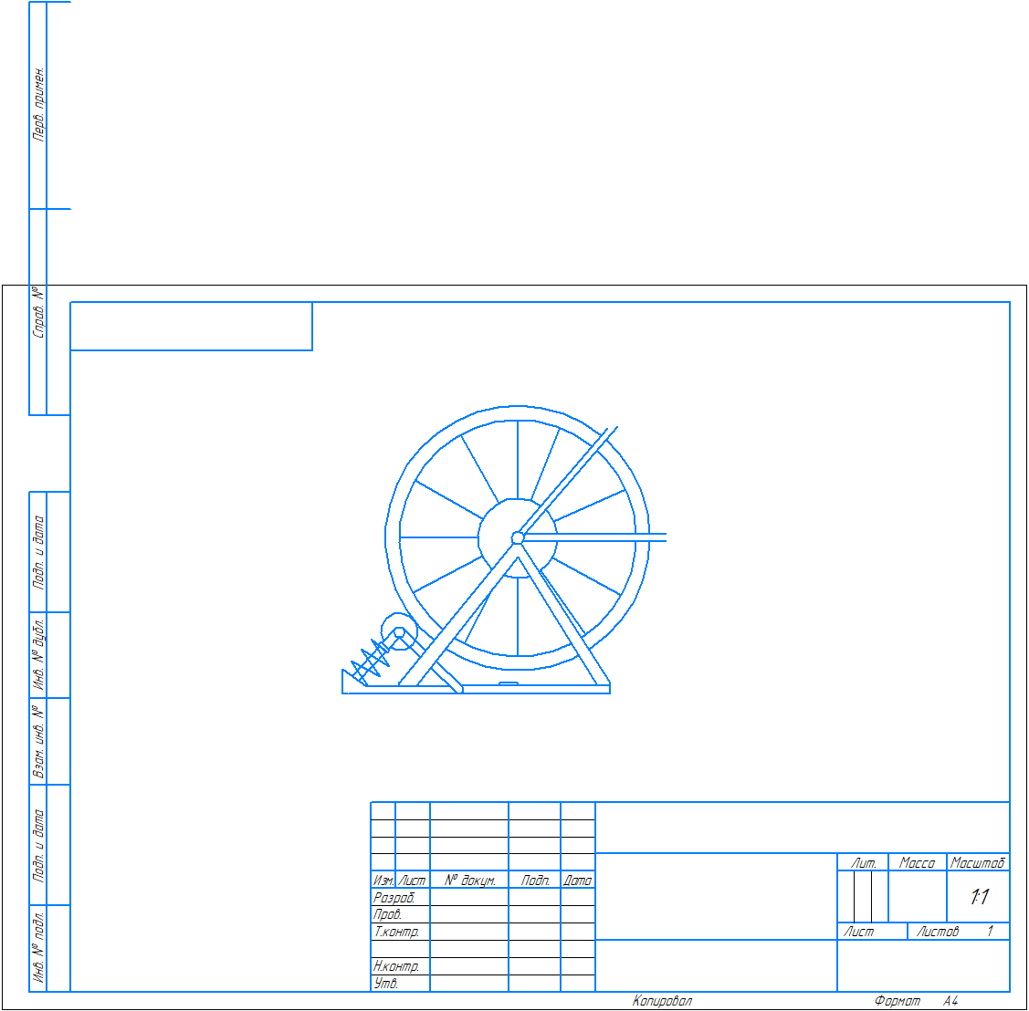

Рисунок XX – Концепция велотренажера



Рисунок XX – Схема аппаратного комплекса

3.2 СТРУКТУРНЫЙ СОСТАВ ПРОГРАММНОЙ ЧАСТИ

Для описания структурного состава программной части системы, необходимо построить структурную схему.

Структурная схема – это совокупность элементарных звеньев объекта и связей между ними. Под элементарным звеном подразумевается часть объекта, которая реализует элементарную функцию.

Внутренние компоненты отвечают за логику функционирования и хранение данных, а внешние за визуальное взаимодействие с системой.

Структурная схема системы представлена на рисунке xx.



Рисунок XX – Структурная схема приложения

Структурная схема приложения включает в себя внутренние и внешние компоненты. Состав внешних компонентов: графический интерфейс приложения. Во внутренние компоненты входят: модуль настроек пользователя, прогресс пользователя и модуль обработки сигналов от контроллера.

3.3 ДИАГРАММА ПРЕЦЕДЕНТОВ ПРИЛОЖЕНИЯ

Диаграмма прецедентов UML, отражающая отношения между актёрами и прецедентами, и являющаяся составной частью модели прецедентов, позволяющей описать систему на концептуальном уровне.

Прецедент — возможность моделируемой системы (часть её функциональности), благодаря которой пользователь может получить конкретный, измеримый и нужный ему результат. Прецедент соответствует отдельному сервису системы, определяет один из вариантов её использования и описывает типичный способ взаимодействия пользователя с системой. Варианты использования обычно применяются для спецификации внешних требований к системе.

Сформируем модель вариантов использования разрабатываемой системы.

Пользователь взаимодействует с данной системой. Он, находясь в главном меню, может начать игру, заходить в меню настроек и выйти из игры.



Рисунок XX – Диаграмма прецедентов главное меню

3.3.1 Прецедент «играть»

Позволяет пользователю перейти в подменю выбора режима игры.

3.3.2 Прецедент «Прогресс»

Позволяет пользователю перейти в подменю прогресса игры.

3.3.3 Прецедент «Настройки»

Позволяет пользователю перейти в меню настроек.

3.3.4 Прецедент «Выход»

Позволяет пользователю выйти из приложения.

3.3.5 Прецедент «Тренировка»

Позволяет пользователю начать управлять велосипедом посредством подключенного к нему велотренажера в режиме «Тренировка».

3.3.6 Прецедент «Многопользовательский режим»

Позволяет пользователю перейти в подменю выбора многопользовательского режима игры.

3.3.7 Прецедент «Назад»

Позволяет пользователю вернуться в главное меню. Этот вариант использования начинается, когда игрок нажимает кнопку «Назад».

3.3.8 Прецедент «Звук»

Позволяет пользователю перейти в подраздел настройки «Звук».

3.3.9 Прецедент «Графика»

Позволяет пользователю перейти в подраздел настройки «Графика».

3.3.10 Прецедент «Управление»

Позволяет пользователю перейти в подраздел настройки «управление».

3.3.11 Прецедент «Группы»

Позволяет пользователю подключиться к созданным или самостоятельно организованным соревнованиям.

3.3.12 Прецедент «Чемпионаты»

Позволяет пользователю присоединиться глобальным соревнованиям.

3.3.13 Прецедент «VR шлем»

Позволяет пользователю подключить VR шлем.

3.3.14 Прецедент «Тренажер»

Позволяет пользователю найти и подключить тренажер.

3.4 КАЛИБРОВКА ТРЕНАЖЕРА

Для передачи корректных показаний тренажера с установленным велосипедом необходимо производить калибровку аппаратного комплекса под действующий велосипед.

В зависимости от диаметра колеса человек может иметь разные скоростные характеристики. Перед каждым запуском тренажера датчик расстояния будет измерять расстояние от себя до камеры колеса.

Корпус тренажера и положение датчика расстояния неизменимое и расстояние от центра установки колеса до датчика равно 381 мм (15”).

При условии расстояния от датчика до покрышки колеса, равным 50,8 мм (2”) диаметр колеса вычисляется таким образом:

Диаметр колеса=(381 мм – 50,8)*2=660,4 (26”)

В последствии из тахогенератора и диаметра колеса тренажер передаёт достоверную скорость велосипеда с используемыми размерами колёс. Вычисление скорости велосипеда вычисляется следующим образом:

Скорость [км/ч] = ((скорость вращения колеса[об.мин]/60)*π*(диаметр колеса[мм]/1000000))

3.5 ВЫВОДЫ ПО ГЛАВЕ 3

В ходе проектирования комплекса был описан его функциональный состав, показаны структуры аппаратной и программных частей, а также разработана UML-диаграмма вариантов использования из главного меню.

4 РЕАЛИЗАЦИЯ

Для разработки игрового приложения была выбрана платформа Unity. Данная платформа имеет низкий порог вхождения, большое количество обучающих материалов и сообщество разработчиков, в следствии чего с ней можно быстрее начать работать. Для создания и редактирования графической составляющей игры использовался графический редактор Adobe Photoshop.

Для разработки 3D-моделей и анимации использовался Blender 3D.

Для программирования микроконтроллера использовался язык Python в Thonny IDE.

4.1 РЕАЛИЗАЦИЯ ПРОГРАММНОЙ ЧАСТИ

4.1.1 ФАЙЛОВАЯ СТРУКТУРА ПРИЛОЖЕНИЯ

Разработанный проект содержит каталоги, в которых хранятся:

– 3D-модели;

– игровые сцены;

– скрипты;

– музыка;

– шрифты;

– шаблоны объектов;

– анимации объектов.

Файловая структура представлена на рисунке XX.



Рисунок XX – Файловая структура

В папке «Animations» находятся анимации всех объектов игры. В папке «Audio» находятся вся музыка и звуки для игры. В директории «Prefabs» находятся готовые шаблоны игровых объектов. Директория «Scene» содержит сцену игры, в которой происходят все действия. В папке «Scripts» находятся скрипты с описанием всех классов и взаимодействий.

В каталоге «Scripts» содержатся три подкаталога:

– «Animations» содержит в себе скрипты, управляющие анимацией в игре;

– «Assistants» содержит в себе скрипты-помощники, которые управляют логикой всей игры;

– «UI» Содержит в себе скрипты, управляющие графическим интерфейсом;

В каталоге «3D models» содержатся три подкаталога:

– «Bicycle» содержит в себе 3D-модели различных велосипедов;

– «Buildings» содержит в себе 3D-модели всех зданий присутствующих в игре;

– «Sceney» содержит в себе 3D-модели всех второстепенных объектов, таких как столбы, скамейки, деревья и т.д.

4.1.2 РЕАЛИЗАЦИЯ ИНТЕРФЕЙСОВ

В ходе создания игры для взаимодействия пользователя с программой было создано главное меню, показное на рисунке xx, которое включает в себя следующие пункты:

– игра;

– прогресс игры;

– настройки;

– выход.

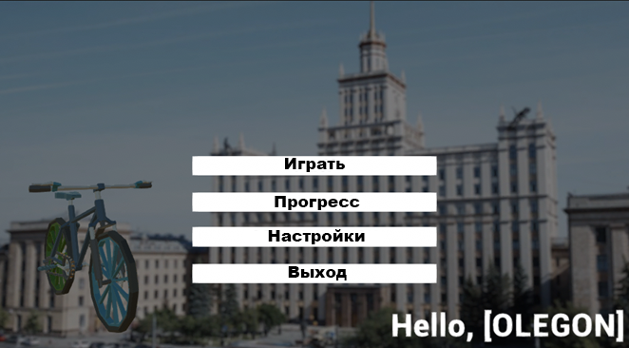

Рисунок XX - Главное меню

После нажатия на пункт настройки, пользователь попадает в подменю, в которым можно выбрать настройки игры, управления и графики. Они представлены на рисунках XX.

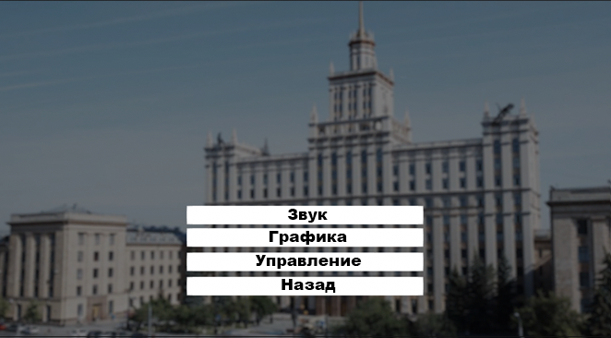

Рисунок XX – Настройки игры



Рисунок XX – Режимы игры

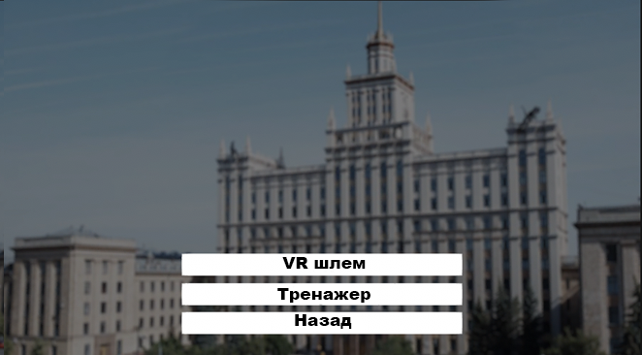

Рисунок XX – Настройки управления

При выборе пункта прогресса игры, пользователь может увидеть свои общие результаты, а также результаты за последнюю игровую сессию. Они представлены на рисунках XX и XX .

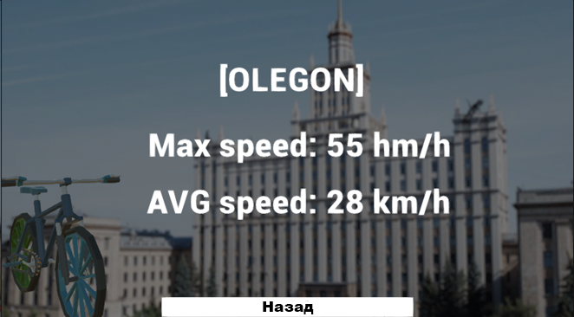

Рисунок XX – Общий прогресс игры

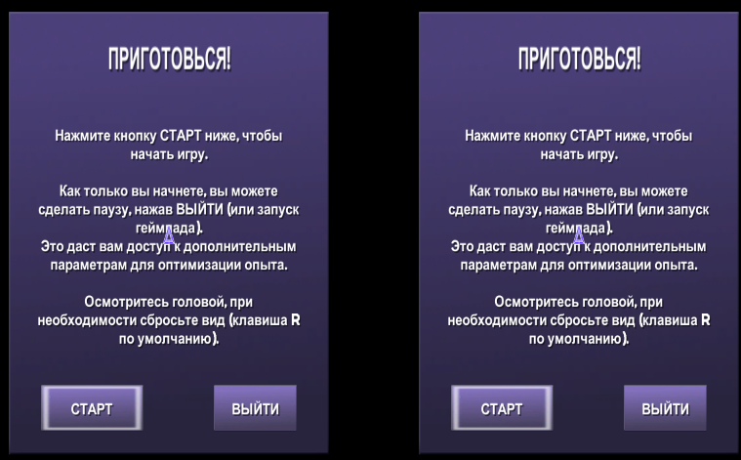

Рисунок XX – Включение VR

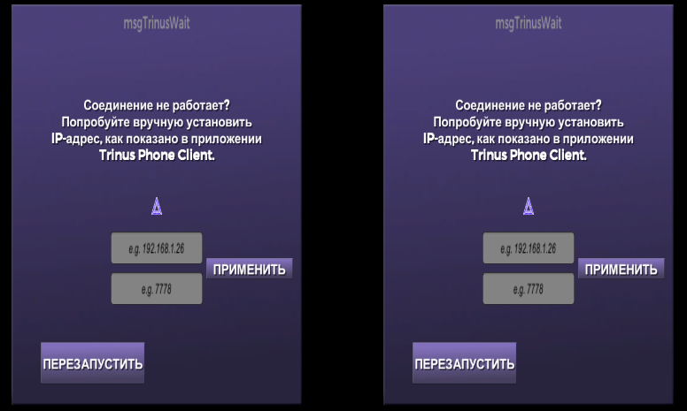

Рисунок XX – Подключение смартфона

На рисунке xx, показано, как после нажатия на пункт игра, перед пользователем появляется экран загрузки, после которого, при нажатии любой из кнопок, он перейдет непосредственно к игре.

При запуске игры, пользователь видит перед собой город, модель велосипеда, которым может управлять через подключенный велотренажер посредством USB интерфейса. Также, в левом нижнем углу изображен велокомпьютер, который показывает системное время, скорость в км/ч и расстояние в километрах. Процессы изменения этих показателей отображены на рисунках xx и xx.

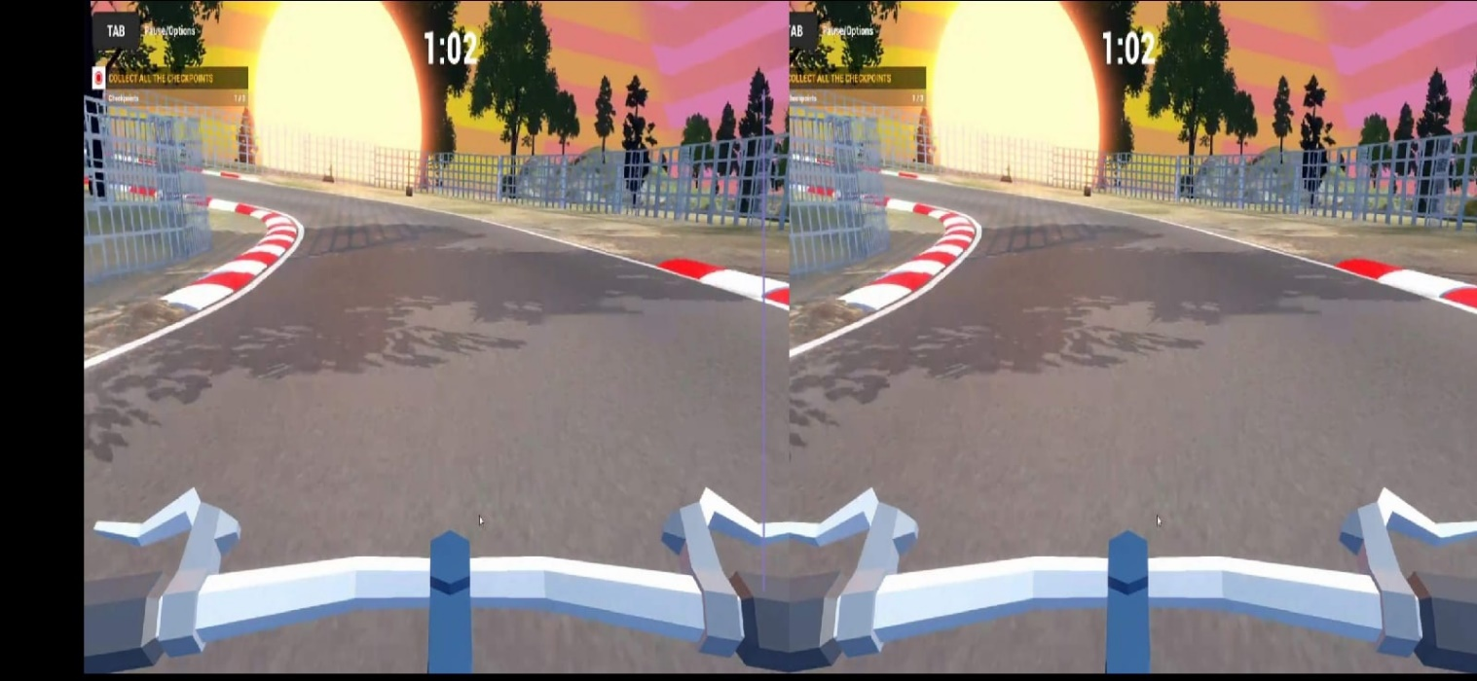

Рисунок XX – Тренировка в VR режиме

4.2 РЕАЛИЗАЦИЯ АППАРАТНОЙ ЧАСТИ

Для проверки работоспособности устройства, был собран опытный образец. Его реализация демонстрируется на рисунках xx и xx.

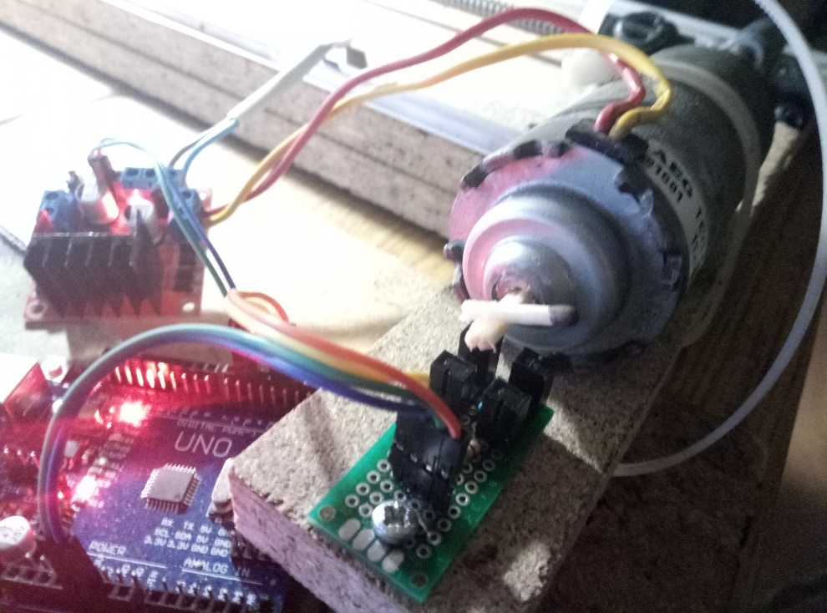

Рисунок xx – Тахогенератор

После прокрутки педали, на котором закреплен магнит, датчик Холла передает сигнал в игру для управления виртуальной моделью велосипеда. Чем больше скорость прокрутки педалей, тем быстрее начинает двигаться модель.

Для управления поворотами, были подключены кнопки, они прикреплены к рулю велотренажера, это показано на рисунке xx.

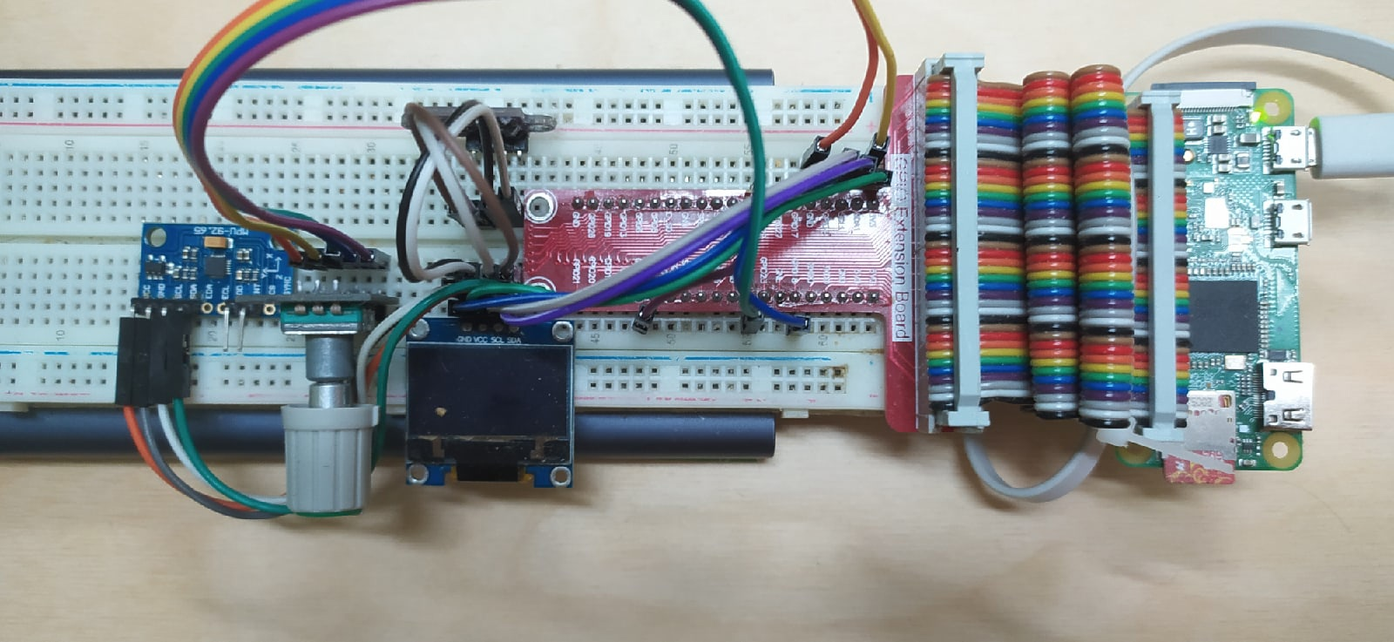

Рисунок xx – Гироскоп

4.3 ВЫВОДЫ ПО ГЛАВЕ 4

Спроектированные ранее устройство и игра, были успешно реализованы. Выполнена возможность управления велотренажером в разработанной компьютерной игре. Смоделированы модели города, внутриигровых объектов, а также велосипеда. Для проверки корректной работы игры, необходимо тестирование.

5 ТЕСТИРОВАНИЕ

5.1 ФУНКЦИОНАЛЬНОЕ ТЕСТИРОВАНИЕ

При тестировании приложения использовался метод функционального тестирования.

Функциональное тестирование – это один из видов тестирования, направленного на проверку соответствий функциональных требований ПО к его реальным характеристикам.

Основной его задачей является подтверждение того, что разрабатываемый программный продукт обладает всем функционалом, требуемым заказчиком.

5.2 ПРОВЕДЕНИЕ ПРОЦЕДУРЫ ТЕСТИРОВАНИЕ

Результаты тестирования:

Тест №1. Передвижение пользователя в игре.

Входные данные: пользователь крутит педали на велотренажере.

Ожидаемый результат: модель велосипеда в игре начнет движение вперед.

Полученный результат: совпадает с ожидаемым.

Тест пройден успешно.

Тест №2. Пользователь нажимает кнопки поворота на велотренажере.

Входные данные: пользователь нажимает кнопки поворота.

Ожидаемый результат: модель велосипеда в игре поворачивает в нужное направление.

Полученный результат: совпадает с ожидаемым.

Тест пройден успешно.

Тест №3. Выход из игры.

Входные данные: пользователь находится в главном меню.

Ожидаемый результат: пользователь нажимает кнопку выхода из игры, и она закрывается.

Полученный результат: совпадает с ожидаемым.

Тест пройден успешно.

Тест №4. Изменение громкости.

Входные данные: пользователь находится в настройках игры.

Ожидаемый результат: пользователь перемещает ползунок громкости и громкость изменяется.

Полученный результат: совпадает с ожидаемым.

Тест пройден успешно.

Тест №5. Переход игры в оконный режим.

Входные данные: пользователь находится в настройках графики.

Ожидаемый результат: пользователь нажимает кнопку «в окне» и игра переходит в такой режим.

Полученный результат: совпадает с ожидаемым.

Тест пройден успешно.

Тест №6. Нажатие одновременно двух кнопок поворота.

Входные данные: пользователь нажимает две кнопки управления одновременно.

Ожидаемый результат: модель велосипеда не поворачивает.

Полученный результат: совпадает с ожидаемым.

Тест пройден успешно.

Тест №7. Навигация в игре.

Входные данные: пользователь находится в режиме игры.

Ожидаемый результат: пользователь нажимает кнопку паузы и появляется окно меню.

Полученный результат: совпадает с ожидаемым.

Тест пройден успешно.

Тест №8. Обновление данных о прогрессе игры.

Входные данные: пользователь находится в игре.

Ожидаемый результат: после преодоления некоторого расстояния, а затем последующего перехода в статистику «прогресса игры», данные, отображенные

там, станут другими.

Полученный результат: совпадает с ожидаемым.

Тест пройден успешно.

5.3 ВЫВОДЫ ПО ГЛАВЕ 5

Было проведено функциональное тестирование, чтобы убедиться в правильной работе компонентов приложения, а также правильной работы аппаратной части. Для каждого теста был описан ожидаемый

результат и шаги тестирования. Все проводимые тесты были успешно пройдены.

ЗАКЛЮЧЕНИЕ

В рамках дипломной работы был спроектирован и разработан программно-аппаратный комплекс для интерактивного велотренажера.

Программная часть была реализована на платформе Unity, аппаратная часть была основана на микроконтроллере digispark ATtiny85.

Для достижения этих целей, нужно было выполнить следующие задачи:

– провести обзор литературы необходимой для решаемых задач;

– провести анализ и выбор средств реализации устройства управления;

– провести анализ и выбор средств реализации игры;

– спроектировать аппаратную систему;

– спроектировать программную систему;

– реализовать программно-аппаратный комплекс;

– провести тестирование программно-аппаратного комплекса.

В результате выпускной квалификационной работы был разработан комплекс, с помощью которого, пользователь может модернизировать свой велотренажер и заниматься на нем играя в приложение.

В дальнейшем, приложение может быть расширено, добавив туда онлайн составляющую, а также искусственный интеллект. Для распространения игры и продажи готового устройства будет создан сайт.

БИБЛИОГРАФИЧЕСКИЙ СПИСОК

1. Фотиев М.М.Электропривод и электрооборудование металлургических цехов: учеб. пособие для вузов – М.: Металлургия, 1990. – 352 с.

2. Грудев А.П. Технология прокатного производства – М.: Изд-во «Металлургия», 1994. – 326 с.

ПРИЛОЖЕНИЕ А

Листинг кода на Python в PyCharm

from mpu6050 import mpu6050

import time

import pickle

import VL53L0X

import Adafruit_SSD1306

import RPi.GPIO as GPIO

import socket

import sys, subprocess, struct

import argparse

import asyncio

import sys

import os

import subprocess

from PIL import Image, ImageFont, ImageDraw

print("libs imported")

PATH_CFG = "./ports.conf"

ROOT_LOG = '/var/log'

class app():

def __init__(self):

self.UNIT = 0x1

self.bufferSize = 1024

self.serverAddressPort = ('192.168.0.175', 20001)

self.disp = display()

print("display inited")

self.disp.chek_IP()

self.sock = socket.socket()

self.sock.connect(self.serverAddressPort)

self.restartMotionDetector = True

self.loop = asyncio.get_event_loop()

self.dic_tasks = {}

self.tasks = ()

self.serv_tasks = ()

self.init_service_task()

self.tasks = self.serv_tasks

print(str("CHislo zadach: ").encode('utf-8'), len(self.tasks))

print("-----------------------zapuskaem planirovshik------------------------------")

self.loop.run_until_complete(self.task_manager())

asyncio.run(self.task_manager())

def init_service_task(self):

"""

funkcia inicializacii zadach

"""

# spisok zadack

tasks = []

#print("dobavlyaem svoyu korutinu")

# dobavlyaem svoyu korutinu

#my_task = self.loop.create_task(self.task_recive_udp())

#tasks.append(my_task)

print("dobavlyaem svoyu korutinu")

# dobavlyaem svoyu korutinu

my_task2 = self.loop.create_task(self.task_send_udp())

tasks.append(my_task2)

tmp = (t for t in tasks)

self.serv_tasks = tuple(tmp)

print(self.serv_tasks)

async def task_manager(self):

try:

self.gather = asyncio.gather(*self.tasks)

await self.gather

print("-----------------------zapuskayem vse zadachi------------------------------")

except asyncio.CancelledError:

print('Osnovnaya zadacha otmenena!')

# raise

# raise

async def task_recive_udp(self):

while True:

print ("waiting...")

await asyncio.sleep(0.5)

msgFromServer = self.UDPClientSocket.recvfrom(self.bufferSize)

array = pickle.loads(msgFromServer[0])

# address = msgFromServer[1]

msg = "Message from Server:{}".format(array)

print (msg)

if array[0] == "angle":

print(array[1])

await asyncio.sleep(1)

async def task_send_udp(self):

print("task_send_udp started")

self.laser=_laser()

cycle_mm=self.laser.get_range_cycles()

print (cycle_mm/2.54/10,' inch')

self.cycle_diam=cycle_mm

self.encoder = _encoder(self.sock, self.cycle_diam)

self.gyro = _gyroscope()

while True:

#print("task_send_udp worked")

#print(self.gyro.gyve_angle())

await asyncio.sleep(1)

class _encoder():

def __init__(self,sock,diam):

self.speed_rpm = 0

self.Enc_A = 18

self.Enc_B = 12

self.Enc_SW = 24

GPIO.setwarnings(True)

GPIO.setmode(GPIO.BCM)

GPIO.setup(self.Enc_A, GPIO.IN)

GPIO.setup(self.Enc_B, GPIO.IN)

GPIO.setup(self.Enc_SW, GPIO.IN)

GPIO.add_event_detect(self.Enc_A, GPIO.RISING, callback=self.rotation_decode, bouncetime=10)

GPIO.add_event_detect(self.Enc_SW, GPIO.FALLING, callback=self.callback_switch, bouncetime=10)

self.sock=sock

self.diam=diam

def rotation_decode(self,Enc_A):

time.sleep(0.002)

Switch_A = GPIO.input(self.Enc_A)

Switch_B = GPIO.input(self.Enc_B)

if (Switch_A == 1) and (Switch_B == 0):

self.speed_rpm += 1

print("direction -> ", self.speed_rpm)

self.send_speed()

while Switch_B == 0:

Switch_B = GPIO.input(self.Enc_B)

while Switch_B == 1:

Switch_B = GPIO.input(self.Enc_B)

elif (Switch_A == 1) and (Switch_B == 1):

self.speed_rpm -= 1

print ("direction <- ", self.speed_rpm)

self.send_speed()

while Switch_A == 1:

Switch_A = GPIO.input(self.Enc_A)

def callback_switch(self,Enc_SW):

self.speed_rpm=0

print("direction <- ", self.speed_rpm)

self.send_speed()

def send_speed(self):

speed_kmh=self.convert_to_kmh(self.speed_rpm)

msg={}

msg['speed']=speed_kmh

self.sock.send(pickle.dumps(msg))

print(msg,' kmh')

def convert_to_kmh(self,rot):

Perimeter_m=self.diam*2.54*3.14

return (Perimeter_m/1000)*(self.speed_rpm/60)

class display():

def __init__(self):

RST = None

self.disp = Adafruit_SSD1306.SSD1306_128_64(rst=RST)

self.disp.begin()

self.disp.clear()

self.disp.display()

self.width = self.disp.width

self.height = self.disp.height

self.image = Image.new('1', (self.width, self.height))

self.draw = ImageDraw.Draw(self.image)

self.draw.rectangle((0, 0, self.width, self.height), outline=0, fill=0)

self.padding = -2

self.top = self.padding

self.bottom = self.height - self.padding

self.x = 0

self.font = ImageFont.load_default()

print("display inited")

def chek_IP(self):

self.draw.rectangle((0, 0, self.width, self.height), outline=0, fill=0)

self.cmd = "hostname -I | cut -d\' \' -f1"

IP = subprocess.check_output(self.cmd, shell=True)

# self.cmd = "top -bn1 | grep load | awk '{printf \"CPU Load: %.2f\", $(NF-2)}'"

self.draw.text((self.x, self.top), "IP: " + str(IP), font=self.font, fill=255)

print("IP: " + str(IP))

self.disp.image(self.image)

self.disp.display()

time.sleep(.1)

class _gyroscope():

def __init__(self):

self.sensor = mpu6050(0x68)

def gyve_angle(self):

accelerometer_data = self.sensor.get_accel_data()

#{'x': -6.2201359130859375, 'y': 6.904877587890625, 'z': 3.308786694335937}

return accelerometer_data['x']

class _laser():

def __init__(self):

self.height_trainers_mm = 35*2.54*10/2

#self.com_height_mm=0

self.tof = VL53L0X.VL53L0X(i2c_bus=1, i2c_address=0x29)

# I2C Address can change before tof.open()

# tof.change_address(0x32)

self.tof.open()

def get_range_cycles(self):

self.com_height_mm=0

# Start ranging

self.tof.start_ranging(VL53L0X.Vl53l0xAccuracyMode.BETTER)

self.timing = self.tof.get_timing()

print("Timing %d ms" % (self.timing / 1000))

if self.timing < 20000:

self.timing = 20000

for count in range(1, 10):

distance = self.tof.get_distance()

if distance > 0:

print("%d mm, %d cm, %d" % (distance, (distance / 10), count))

self.com_height_mm=self.com_height_mm+distance

time.sleep(self.timing / 1000000.00)

self.avg_distance_mm = self.com_height_mm / (10-1)

print("avd distance :",self.avg_distance_mm)

diameter_mm=(self.height_trainers_mm-self.avg_distance_mm)*2

print("diameter :", diameter_mm,"mm")

self.tof.stop_ranging()

return diameter_mm

#self.tof.close()

if __name__ == '__main__':

app()

ПРИЛОЖЕНИЕ Б

Листинг кода на С# в Unity

TrinusCamera.cs

using UnityEngine;

using System.Collections;

using System.Collections.Generic;

using System;

using System.Reflection;

namespace trinus{

public class TrinusCamera : MonoBehaviour

{

public enum CAMERA_MODE{

DISABLED,

SINGLE,

DUAL,

UNITY_VR

}

Camera leftCamera;

Camera rightCamera;

Camera splitCamera;

Camera uiCameraMain;

Camera uiCameraSub;

Vector3 offset;

Vector3 defaultRotation;

public delegate void cameraEnabled(TrinusCamera camera, bool toggle);

cameraEnabled cameraEnabledDelegate;

CAMERA_MODE activeMode = CAMERA_MODE.DISABLED;

[Tooltip("The Camera mode determines if the view should be monoscopic or stereosopic (using Unity VR mode or a two camera rig). Refer to the manual for details")]

public CAMERA_MODE defaultMode = CAMERA_MODE.UNITY_VR;

void Awake(){

defaultRotation = new Vector3(transform.localEulerAngles.x , transform.localEulerAngles.y, transform.localEulerAngles.z);

Transform t = transform.Find ("LeftCamera");

if (t != null)

leftCamera = (Camera)t.GetComponent<Camera> ();

t = transform.Find ("RightCamera");

if (t != null)

rightCamera = (Camera)t.GetComponent<Camera> ();

t = transform.Find ("SplitCamera");

if (t != null)

splitCamera = (Camera)t.GetComponent<Camera> ();

if (splitCamera == null && transform.GetComponent<Camera>() != null) {

splitCamera = transform.GetComponent<Camera>();

if (leftCamera == null)

leftCamera = splitCamera;

if (rightCamera == null)

rightCamera = splitCamera;

defaultMode = CAMERA_MODE.SINGLE;

Debug.Log("TrinusCamera using external camera (" + splitCamera + "). Switching to single camera mode");

}

uiCameraMain = GameObject.Find ("TrinusUICamera").GetComponent<Camera>();

uiCameraSub = uiCameraMain.transform.Find ("Camera").GetComponent<Camera> ();

setMode(defaultMode);

}

public void setFov(int f){

if (activeMode == CAMERA_MODE.DUAL) {

leftCamera.fieldOfView = f;

rightCamera.fieldOfView = f;

} else

splitCamera.fieldOfView = f;

PlayerPrefs.SetInt ("fov", f);

}

public Vector3 getDefaultRotation(){

return defaultRotation;

}

public Vector3 getOffset(){

return offset;

}

public void setOffset(Vector3 offset){

this.offset = offset;

}

public int getFov(){

return PlayerPrefs.GetInt ("fov", 100);

}

public void setConvergence(float c){

}

public float getConvergence(){

return 0;

}

public void setSeparation(float s){

}

public float getSeparation(){

return 0;

}

public Camera getMainCamera(){

if (activeMode == CAMERA_MODE.DUAL)

return leftCamera;

return splitCamera;

}

public Camera[] getMainDualCamera(){

return new Camera[]{ leftCamera, rightCamera };

}

public Camera getUICamera(){

return uiCameraMain;

}

public CAMERA_MODE getMode(){

return activeMode;

}

public void setDefaultMode(){

setMode (defaultMode);

}

public void setMode(CAMERA_MODE mode){

if (mode == activeMode)

return;

activeMode = mode;

switch (mode) {

case CAMERA_MODE.DISABLED:

leftCamera.gameObject.SetActive(false);

rightCamera.gameObject.SetActive(false);

splitCamera.gameObject.SetActive(false);

break;

case CAMERA_MODE.SINGLE:

leftCamera.gameObject.SetActive(false);

rightCamera.gameObject.SetActive(false);

splitCamera.gameObject.SetActive(true);

UnityEngine.XR.XRSettings.enabled = false;

uiCameraSub.gameObject.SetActive (false);

uiCameraMain.rect = new Rect (0, 0, 1, 1);

break;

case CAMERA_MODE.UNITY_VR:

leftCamera.gameObject.SetActive (false);

rightCamera.gameObject.SetActive (false);

splitCamera.gameObject.SetActive (true);

UnityEngine.XR.XRSettings.LoadDeviceByName("GoogleVR");

UnityEngine.XR.XRSettings.enabled = true;

uiCameraSub.gameObject.SetActive (false);

uiCameraMain.rect = new Rect (0, 0, 1, 1);

break;

case CAMERA_MODE.DUAL:

leftCamera.gameObject.SetActive (true);

rightCamera.gameObject.SetActive (true);

if (splitCamera != leftCamera)

splitCamera.gameObject.SetActive (false);

uiCameraSub.gameObject.SetActive (true);

uiCameraSub.gameObject.SetActive (true);

uiCameraSub.rect = new Rect (0.5f, 0, 0.5f, 1);

uiCameraMain.rect = new Rect (0, 0, 0.5f, 1);

break;

}

setFov (getFov ());

}

public void setCameraEnabledDelegate(cameraEnabled ce){

cameraEnabledDelegate = ce;

}

public void OnEnable(){

enabledCamera ();

}

public void enabledCamera(){

if (cameraEnabledDelegate != null)

cameraEnabledDelegate (this, false);

}

public void syncCameras(){

if (leftCamera != null & rightCamera != null) {

syncComponents (leftCamera.gameObject, rightCamera.gameObject);

syncComponents (rightCamera.gameObject, leftCamera.gameObject);

}

}

private void syncComponents(GameObject source, GameObject dest){

List<Component> list = new List<Component>();

source.GetComponents (list);

foreach(Component component in list){

copyComponent(dest, component);

}

}

private static void copyComponent<T>(GameObject gameObject, T other) where T : Component

{

Type type = other.GetType();

if (gameObject.GetComponent(type) != null)

return;//already exists

Component newComponent = gameObject.AddComponent (type);

if (other is Behaviour)

((Behaviour)newComponent).enabled = (other as Behaviour).enabled;

BindingFlags flags = BindingFlags.Public | BindingFlags.NonPublic | BindingFlags.Instance | BindingFlags.Default | BindingFlags.DeclaredOnly;

PropertyInfo[] pinfos = type.GetProperties(flags);

foreach (PropertyInfo pinfo in pinfos) {

if (pinfo.CanWrite) {

try {

pinfo.SetValue(newComponent, pinfo.GetValue(other, null), null);

}

catch { }

}

}

FieldInfo[] finfos = type.GetFields(flags);

foreach (FieldInfo finfo in finfos) {

finfo.SetValue(newComponent, finfo.GetValue(other));

}

}

}

}